**Тема 2.**

**Как помочь ребёнку стать внимательным. ( понятие, свойства, смысл внимания, практическое занятие )**

**Упражнения для подготовки детей к математике.**

Внимание – это направленность физической и психической деятельности человека, её сосредоточенность на объектах, имеющих для личности определённую значимость. Физиологической основой внимания является рефлекс: что это такое?

Первые проявления сосредоточенности ребёнка были зафиксированы уже на 10 – 12-й день его жизни. Он увидел яркую лампу, и в дальнейшем всё яркое, звонкое, громкое стало привлекать его внимание. Но особенности этого внимания в том, что оно непроизвольное, а значит и кратковременное, сосредоточенность его слабая. Оно нестойкое и легко отвлекаемо. Погас интерес, ослабло и внимание.

Оно не зависит от воли человека и неуправляемо – возникло и прошло. При таком виде внимания не затрачивается никаких волевых усилий.

Но не всё вокруг яркое и интересное. Как раз рядом больше неинтересных, но нужных дел. Поэтому мы должны научить ребёнка сосредотачиваться, обязаны помочь ему развить произвольное внимание, которое особенно необходимо в учебном процессе. И если мы как можно раньше начнём развивать его, то в ребёнке разовьётся трудоспособность, воля, сосредоточенность, целенаправленность.

У внимания как и у других психических процессов, есть свои свойства, которые нужно знать родителям.

1. У детей объём внимания невелик, поэтому при знакомстве и изучении новых предметов нельзя загружать ребёнка избыточной информацией. Если вы пришли с ребёнком в зоопарк, то нельзя показывать ему сразу слишком много зверей, разумнее показать только самых ярких, интересных, на наш взгляд, и дать о них подробную и увлекательную информацию. Вот тогда ваш поход пройдёт не зря. А если вы увлечётесь и обойдёте с ним весь зоопарк, то ребёнок быстро забудет всё увиденное. Об этом надо помнить всегда, когда вы знакомите его с новым материалом: новым правилом написания незнакомых букв, цифрами, рисунками и т. д.
2. Следующее свойство внимания – распределение. Обычно младшие школьники могут выполнять только один вид деятельности: если они слушают, то в это время не могут записывать; если пишут, то этот процесс их так захватывает, что они совсем не слышат, что говорят им в это время.

И научить ребёнка делать несколько дел сразу – задача очень трудная. Нельзя ругать ребёнка за то, что он забыл только что проговорённое. Вот начинает ваш ребёнок читать: произнёс первый слог, второй, а слово собрать не может. И родители начинают метаться: он глупый, не способный. А всё дело в том, что у него маленький объём внимания и, пока он читал второй слог, он уже забыл первый. В это время нельзя горячиться, нужно спокойно дать ребёнку возможность повторить, ведь сам процесс чтения для него и очень трудный, и одновременно он его увлекает. Это бывает не только при чтении, но и на других занятиях.

1. Есть ещё одно свойство внимания – устойчивость или неустойчивость. Это тоже связано с физиологией ребёнка. Процессы возбуждения и торможения у младшего школьника неустойчивы. Процесс возбуждения превалирует над торможением. Ребёнок не может себя вовремя остановить, не может долго заниматься одной деятельностью, на одном объекте его внимание может задерживаться недолго.

И не надо требовать, чтобы он долго себя посвящал одному делу, так как ребёнок переутомляется, у него наступает торможение, апатия. Из всего этого следует ещё один вывод: нужно чаще чередовать виды деятельности. Но эти виды не должны обрушиваться на детей, они должны чередоваться с некоторыми промежутками, отвлечениями.

1. Ещё нужно помнить о последовательности подачи материала: от лёгкого к сложному, от знакомого к неизвестному. Нужно уметь опираться на маленький опыт ваших детей.

При начальном изучении нужно всегда дать ребятам время запомнить неизвестный предмет. Если это возможно, то его нужно потрогать, понюхать , погладить рукой, взвесить, даже попробовать. Вот тогда сложится наиболее полная информация о предмете; ребёнок поймёт его своими чувствами, значит, и сумеет удержать внимание на нём.

1. Связь с эмоциями имеет большое значение для ребёнка. Вот почему вам, родители, в объяснении, в рассказе нужно следить за интонациями своего голоса. Чем больше будет чувства в голосе, тем внимательнее ребёнок будет слушать. Всегда нужно затрагивать детские чувства, нужно суметь растрогать ребёнка, вызвать его собственное отношение к чему-либо: проявление радости, сострадания или гнева. Внимание в этом случае будет более устойчивым, и процесс познания пройдёт успешнее. Не забудьте о радостной и доброжелательной обстановке: дома должны царить только понимание и терпение!

**«Что изменилось?» ( для тренировки объёма внимания.)**

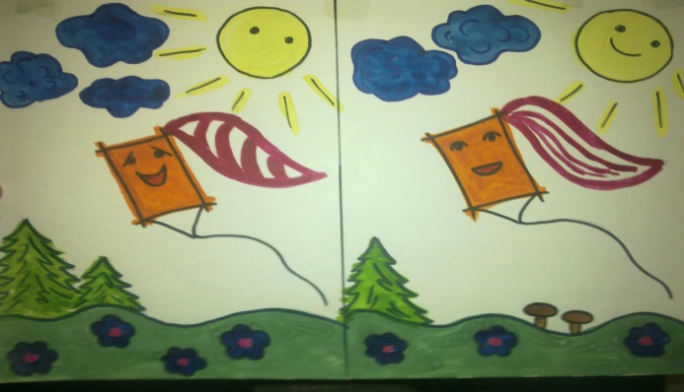

Берутся две одинаковые картинки с небольшими различиями, внимательно рассматриваются вместе с ребёнком, а затем выясняется у ребёнка чем отличаются картинки или что изменилось ?

**Игра «Сколько чего?»**

Внимательно осмотрите комнату ( можно предложить рисунок ).

- Назови как можно больше предметов , названия которых начинаются на букву «К», или «Т», «С» и т.д.

- Назови как можно больше круглых предметов, квадратных, прямоугольных.

- Назови как можно больше предметов из стекла, дерева, пластика и т.д.

- Назови как можно больше предметов красного цвета, зелёного, синего, жёлтого и т.д.

**Игра « Найди одинаковые квадраты».**

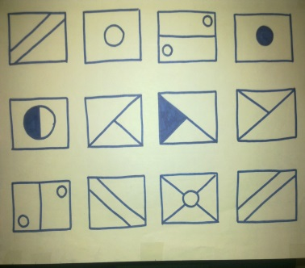

Предлагаются ребёнку 10-12 квадратов с различными рисунками и только 2 будут среди них одинаковыми, которые и будут искать ребята.

**Игра «Посмотри и повтори»**

Вы рисуете на бумаге 5 различных предметов в ряд, ребёнок смотрит, запоминает и пробует повторить последовательность, порядок, цвет, какие-либо отличительные особенности предметов. Например: сердечко, вилка, любая буква, стрелка и яблоко. Данная игра очень развивает память внимание, мышление.

**Игра «Выполни строго уговор».** ( на дне рождения, в гостях). Ведущий встаёт напротив играющих и договаривается с ними о следующем. Когда он будет кланяться, дети должны отворачиваться. Когда он будет простирать к ним руки, они будут скрещивать руки на груди. Когда он будет грозить им пальцем, они будут ему кланяться. Когда он топнет ногой, они в ответ тоже топнут. Перед началом игры можно провести «репетицию». Самый внимательный тот, кто дольше других не собьётся в игре и строго выполнит уговор.

**Игра «Повтори» (** на развитие объёма внимания, способностей распределять и переключать внимание.)

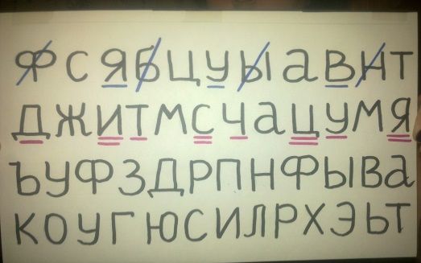

В течение первой минуты, красным карандашом подчёркивай каждую первую букву и вычёркивай каждую третью.

В течение второй минуты, наоборот, синим карандашом подчёркивай каждую третью букву и вычеркивай каждую первую.

**Игра «Точный счёт.»** ( на развитие способностей распределять и переключать внимание) Нарисовать наложенные друг на друга одинаковые предметы, например яблоки или воздушные шары. Попросить ребёнка посчитать внимательно количество предметов. Обводя предметы по контуру, ребёнок сможет сосчитать их.

**Упражнения для подготовки детей к математике.**

В школе есть ещё один предмет, к которому родители начинают готовить ребёнка задолго до поступления в школу – это математика. Чаще всего дети заучивают числовой ряд, что кстати не сложно при хорошей детской памяти. Но если спросить ребёнка сколько всего яблок перед ним ( а их 5 ), он просто начнёт считать скороговоркой: « один, два, три, четыре, пять, шесть, семь и т.д.» То есть дети на первоначальном этапе не соотносят слова с количеством предметов. Учить считать – **это значит с самого начала считать что-то**: кубики, конфеты, пуговицы, кукол – что угодно. И начинать не с 20 и даже не с 5, а с 2-х предметов: «Один, два» - и при этом дотрагиваться пальчиком до того, что считаем. «Сколько всего?» Оказывается, это очень трудный вопрос! «Сколько?» - спрашивает мама, и Вова повторяет: «Один, два». Этому его уже научили. «Так сколько же всего?» - начинает сердиться мама. И слышит в ответ уже шёпотом: «Один, два», - и уже слёзы на глазах – чего от него хотят?

Он сделал точно так, как показала мама, - пальчиком посчитал: «Один, два». **Мама забыла после этого обвести рукой оба предмета и сказать: «Всего два».**

Это для нас очень просто, а малыша нужно всему учить! Но это, конечно, случаи с маленькими дошколятами. Ваш ребёнок уже большой, он легко справляется с таким счётом и действительно умеет посчитать предметы до 10 и до 20. А как он умеет думать?

Пусть ребёнок считает каждый раз в практической деятельности и узнаёт разные способы определения количества. А чтобы было ещё интереснее, а в школе ещё легче, научите его придумывать и решать задачи.

Начинайте с самых простых. Дайте ребёнку два яблока, а одно возьмите себе. И покажите, какие разные вопросы можно задать, какие задачи можно придумать: « У мамы одно яблоко, а у Кости – два. На сколько яблок у мамы меньше, чем у Кости?» «На одно!» - радостно кричит Костя. Теперь предложите сыну самому придумать задачку. Сначала она будет очень похожа на вашу, только не про яблоки, а про конфеты. Важно, чтобы ребёнок понял принцип составления задачи, а разнообразие сюжетов придёт с вашей помощью попозже.

При работе в тетради в клетку, обязательно учите ориентироваться в клетках. Выполняем работу в строках через клетку. Можно для начала в клетках просто ставить точки через клеточку.

|  |  |  |  |  |  |  |  |  |  |  |  |  |  |  |  |  |  |  |  |
| --- | --- | --- | --- | --- | --- | --- | --- | --- | --- | --- | --- | --- | --- | --- | --- | --- | --- | --- | --- |
|  |  | ▪ |  | ▪ |  | ▪ |  | ▪ |  | ▪ |  | ▪ |  | ▪ |  | ▪ |  | ▪ |  |
|  |  |  |  |  |  |  |  |  |  |  |  |  |  |  |  |  |  |  |  |
|  |  |  |  |  |  |  |  |  |  |  |  |  |  |  |  |  |  |  |  |

|  |  |  |  |  |  |  |  |  |  |  |  |  |  |  |  |  |  |  |  |
| --- | --- | --- | --- | --- | --- | --- | --- | --- | --- | --- | --- | --- | --- | --- | --- | --- | --- | --- | --- |
|  |  |  |  |  |  |  |  |  |  |  |  |  |  |  |  |  |  |  |  |
| **▪** | ⃝ | ▪ | ⃝ | ▪ | ⃝ | ▪ | ⃝ | ▪ | ⃝ | ▪ | ⃝ | ▪ | ⃝ | ▪ | ⃝ | ▪ | ⃝ | ▪ | ⃝ |
|  |  |  |  |  |  |  |  |  |  |  |  |  |  |  |  |  |  |  |  |

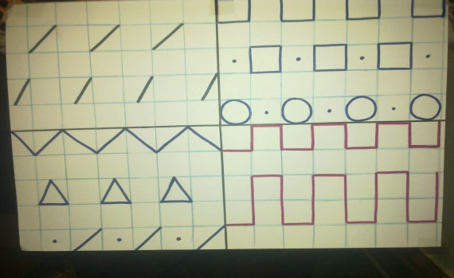

Далее обводим клетку пропуская одну клетку.

Математический диктант «узор», чтобы ребёнок воспринимал информацию на слух.

«Будем писать диктант, только вместо букв я буду диктовать тебе, как нарисовать специальный узор. Будь очень внимателен, не пропусти ничего: проведи линию по двум клеточкам вправо, затем одну клеточку вниз, снова вправо две, теперь вверх одну и т.д.» Узоры могут быть разнообразны.

|  |  |  |  |  |  |  |  |  |  |  |  |  |  |  |  |  |  |  |  |
| --- | --- | --- | --- | --- | --- | --- | --- | --- | --- | --- | --- | --- | --- | --- | --- | --- | --- | --- | --- |
|  |  |  |  |  |  |  |  |  |  |  |  |  |  |  |  |  |  |  |  |
|  |  |  |  |  |  |  |  |  |  |  |  |  |  |  |  |  |  |  |  |
|  |  |  |  |  |  |  |  |  |  |  |  |  |  |  |  |  |  |  |  |

Можно нарисовать 3 шарика воздушных слева, а 1 в стороне справа и спросить ребёнка:

- Сколько шаров улетело? Сколько шаров осталось? Сколько было шаров до того, как улетели?

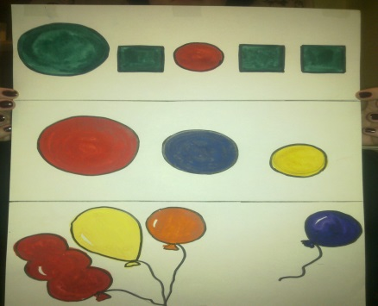

Спросите у ребёнка, чего у него на теле по 2? ( глаза, уши, руки, ноги).

Что всегда одно? ( нос, рот, шея, голова )

Чего всегда много? ( волосы, родинки, веснушки).

Нарисуйте 3 разных по цвету и размеру кружочка.

Одинаковые ли фигуры?

Как они называются? Чем отличаются? Раскрась самый маленький кружочек жёлтым цветом, самый большой красным, а оставшийся раскрась синим.

**Работа с цифрами и кубиками.**

Покажите ребёнку любую цифру и попросите принести столько же кубиков ( красных, не зелёных, любых, больших, не маленьких, деревянных, пластмассовых).

**Сопоставление рисунков и цифр.**

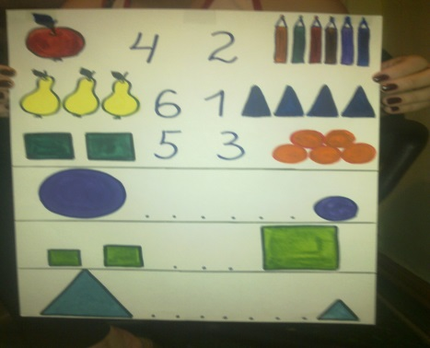

Нарисуйте слева простые предметы разного количества. Например: 1 яблоко, 2 квадратика, 3 груши, 4 треугольника, 5 кружочков, 6 каркндашей. Рядом напишите цифры: 1,2,3,4,5. Пусть ребёнок соединяет картинку с цифрой.

**Рисование под диктовку.**

Например, попросить нарисовать 2 кружочка, 1 треугольник, 3 квадратика. Затем закрасить один кружочек зелёным карандашом, второй- синим , третий квадратик закрасить красным карандашом.

Игра с вагончиками.

Нарисовать поезд с 5 вагонами. Например 1-пустой, 2 – везёт 4 треугольника, 3 – везёт 5 квадратиков, 4 – везёт – 6 кружочков. Предметные картинки зависят от вашей фантазии. Цвета предметных картинок также различны. Теперь можно задавать вопросы ребёнку.

- Сколько всего вагонов в поезде?

- Какой по счёту красный вагон?

- Какого цвета вагон№2?

- Какой по счёту пустой вагон?

- Какие фигуры и сколько везёт третий вагон?

- Между какими вагонами расположен вагон №4? И т.д. Вопросов может быть множество, всё зависит от вашей фантазии.

-Кладём перед ребёнком предметные картинки ( можно из любого лото), предлагаем ребёнку брать по одной, и называть что, и в каком количестве на ней нарисовано ( одно солнышко, две вишенки, три цыплёнка и т.д. )

Работа с полосками.

Из цветного картона вырезаем 3-4- полоски разного цвета и одинаковой ширины. Попросите назвать цвет самой длинной полоски или короткой, спросите какая короче, какая длинней. Положите все полоски перед ребёнком и попросите найти самую длинную, самую короткую.

**Рисование по точкам.**

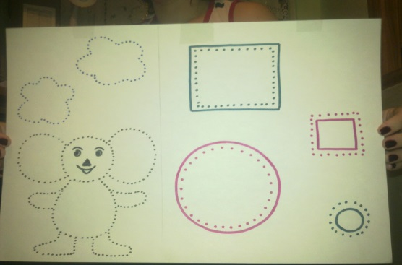

Вы делаете рисунок любого содержания, но сделан должен быть точками. Ребёнок должен обвести ваш рисунок по точкам.

**Поиск фигур, сравнение по разным признакам.**

Нарисуйте 5 фигур: например 2 круга разного диаметра и разных цветов и 3 квадрата одинакового цвета и размера, но чтобы квадраты совпадали по цвету с одним из кругов. Попросите ребёнка выбрать лишнюю фигуру в 2-х вариантах. Если за второй вариант он не догадается, объясните ему и покажите.

Попросите ребёнка назвать предметы вокруг себя, похожие на круг (яблоко, колесо, мяч, обруч, арбуз и т.д.), на квадрат ( телевизор, окно, картина и т.д.)

**Из каких геометрических фигур состоят рисунки?**

Сделайте аппликацию или рисунок из геометрических фигур. Пусть ребёнок скажет, какие фигуры он видит и сколько их. Или можно нарисовать просто много разных фигур разного цвета, размера и количества и задавать разнообразные вопросы. Этим упражнением развивается мышление, внимание, счёт, усидчивость, речь, пространственную ориентацию.

Ещё можно просто говорить ребёнку что рисовать и наблюдать за работой.

- Нарисуй зелёный треугольник, справа от него красный круг, слева – синий квадрат.

- Нарисуй жёлтый квадрат, сверху над ним зелёный круг, под квадратом снизу нарисуй два треугольника.

-Назови предметы, находящиеся сверху (над нами) люстра, потолок, небо, солнце, под нами ( пол, , палас, земля трава и т.д.)

- Кто сидит под деревом? На дереве? Летит над деревом?

**Работа по картинке (любого содержания)**

- Сколько видишь предметов на картинке?

- Кто сверху? Снизу? Рядом?

- Сколько зайчиков, ёжиков? И т.д.

Также развивает мышление такое упражнение: вы рисуете в начале строки большой круг ( квадрат, треугольник и т.д.) , в конце – маленький. А ребёнку даёте задание нарисовать промежуточные варианты.